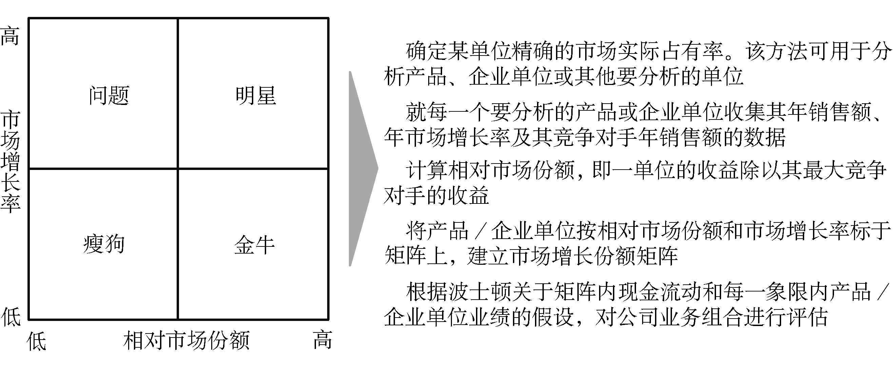
图1-1 波士顿矩阵

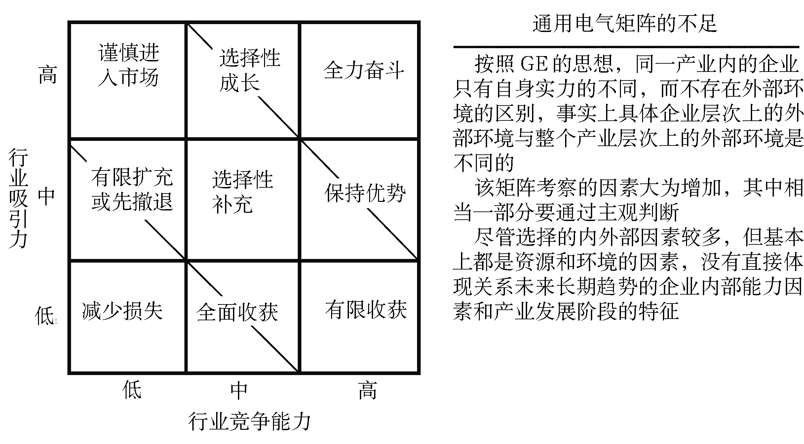
图1-2 通用电气矩阵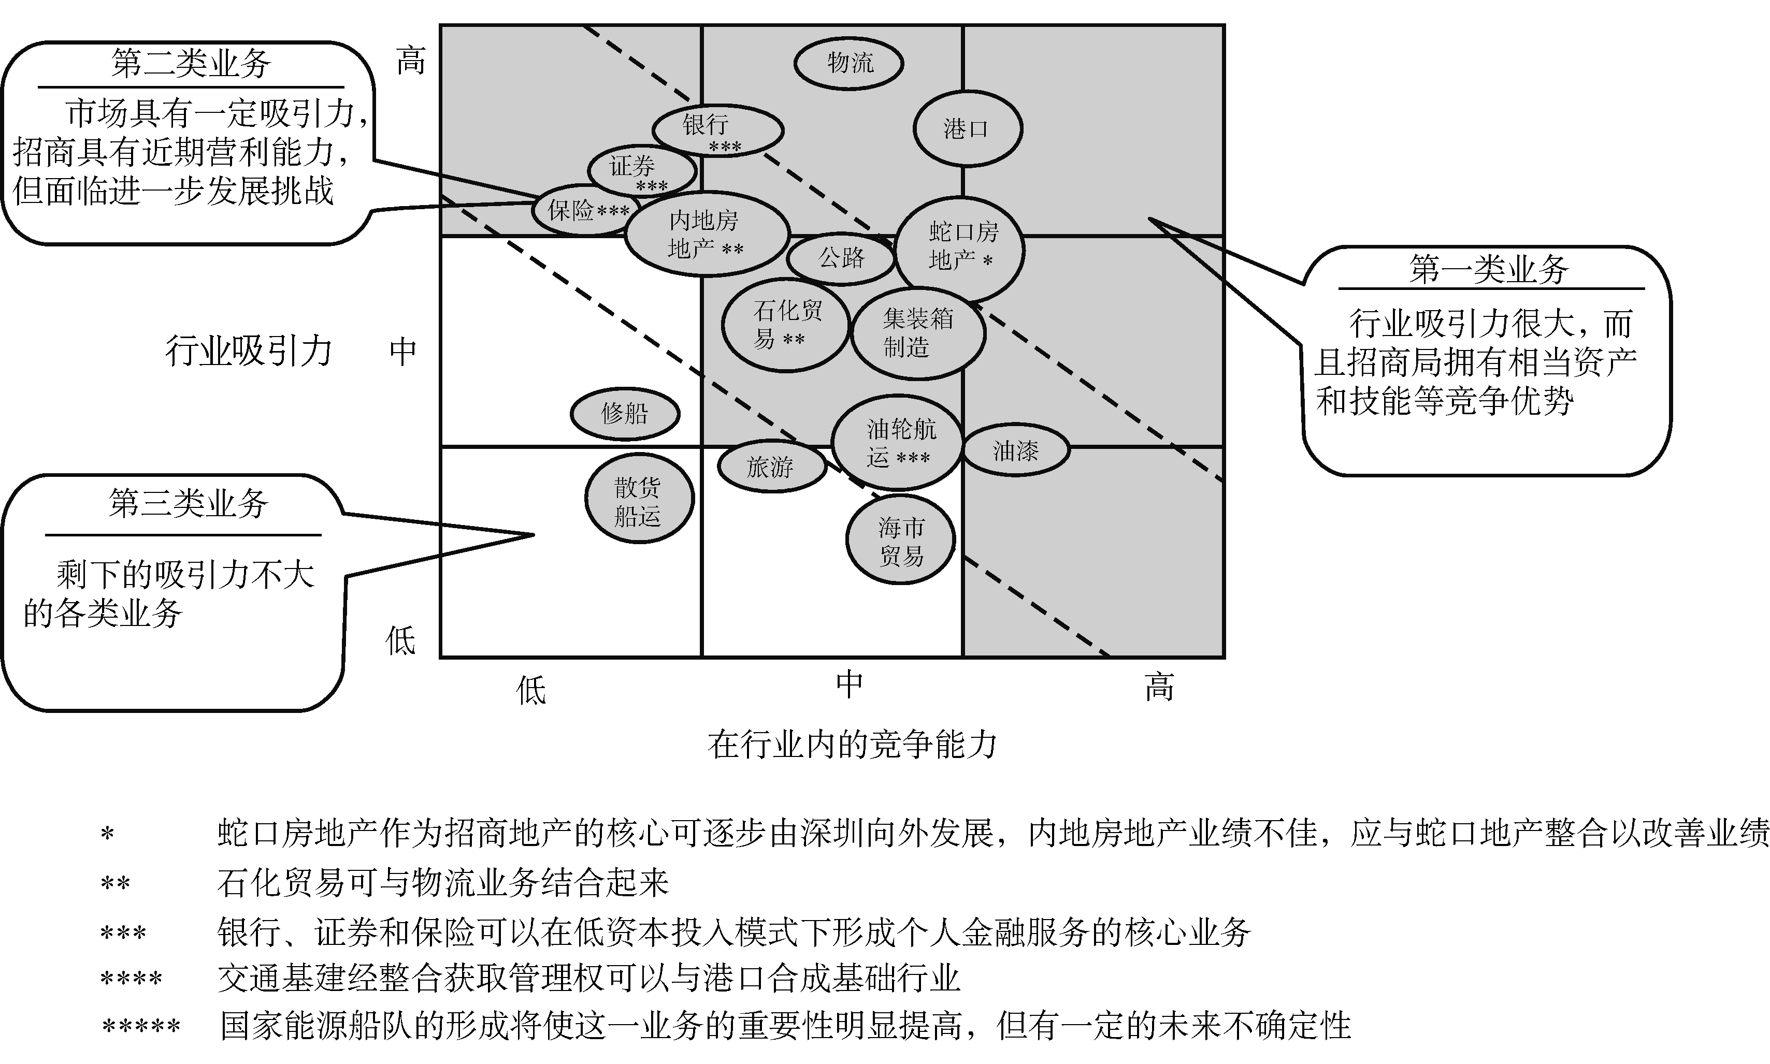
图1-3 通用电气矩阵运用实例
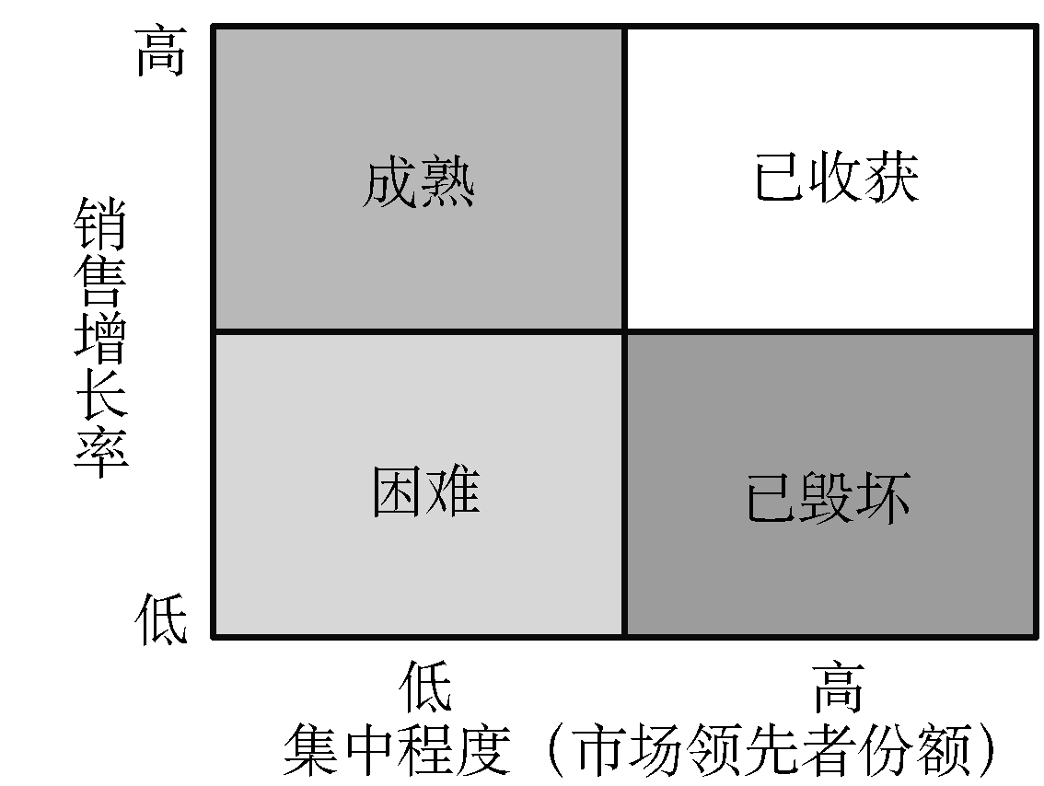
图1-4 市场吸引力矩阵
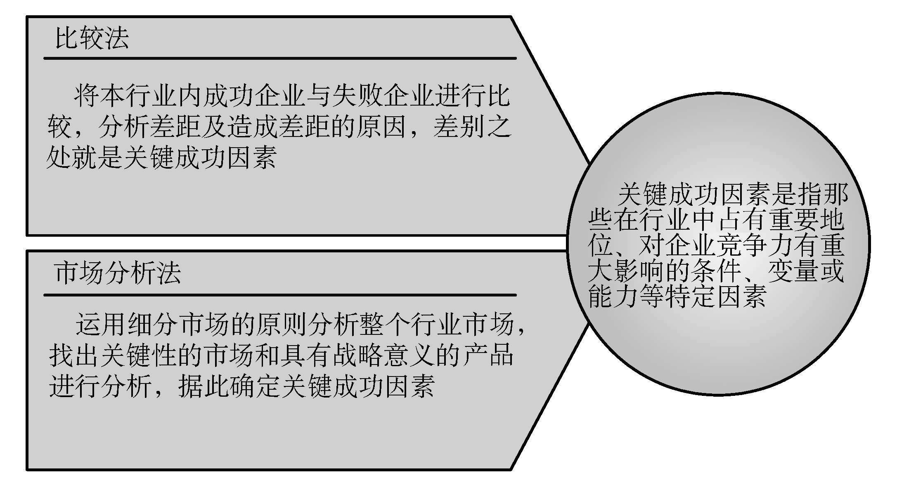
图1-5 关键成功因素分析
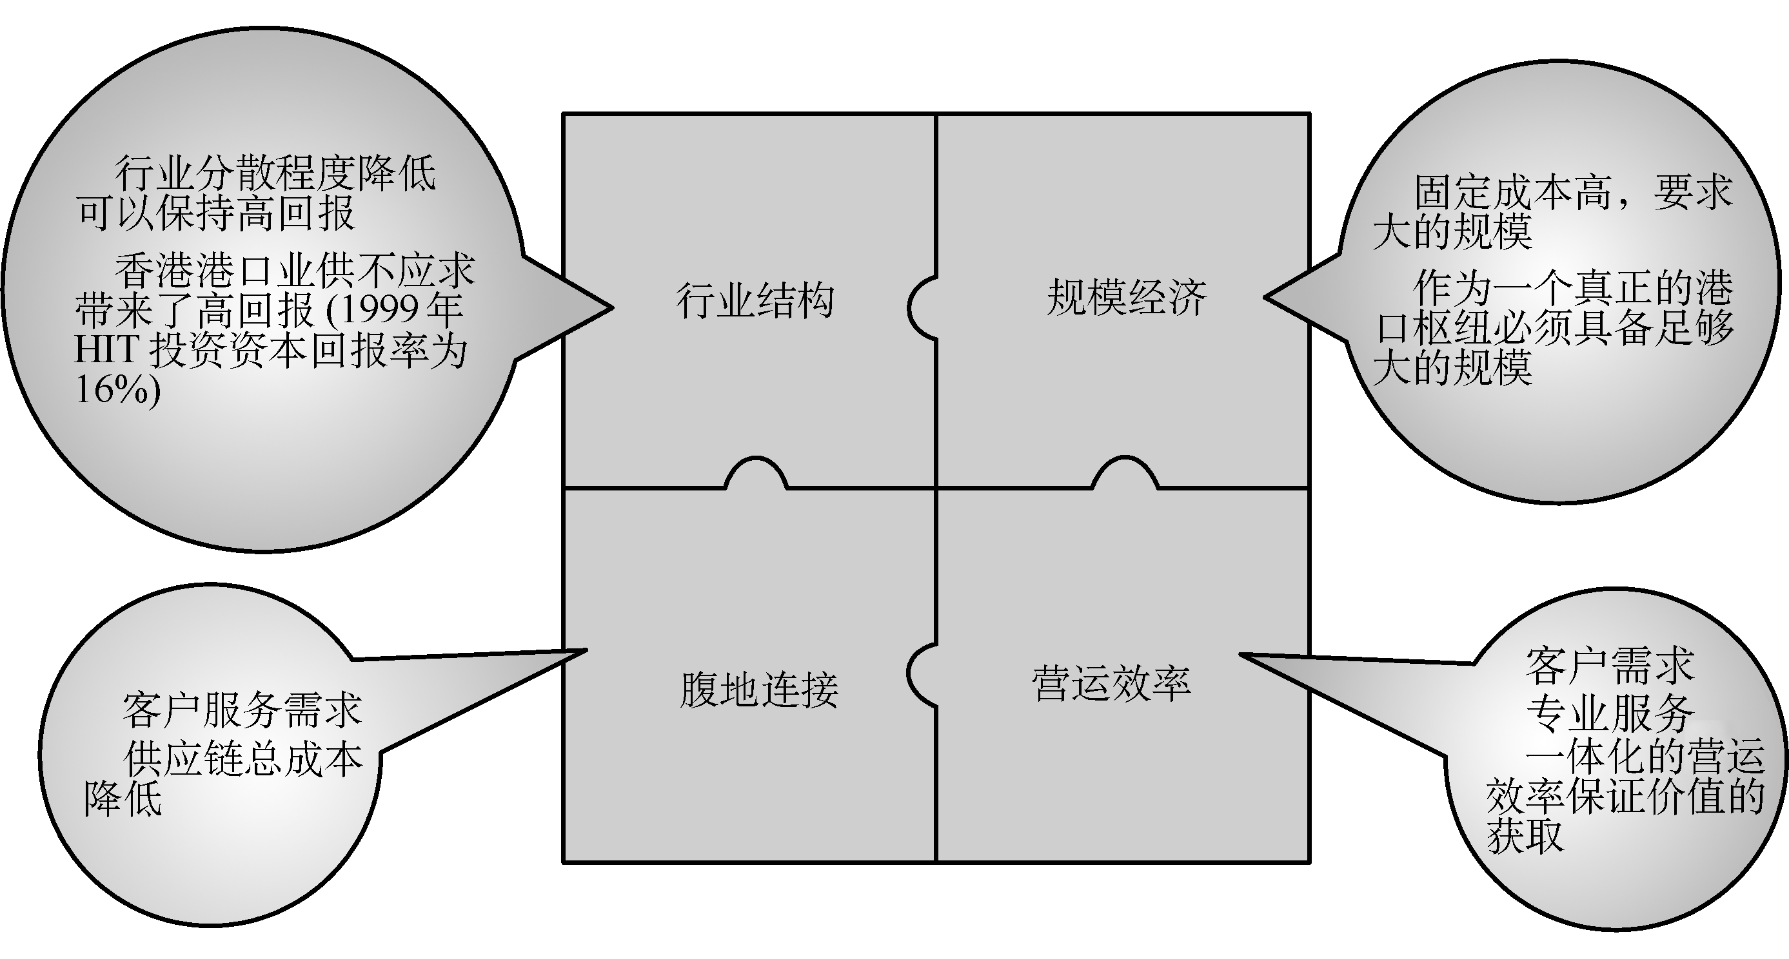
图1-6 港口行业的关键成功因素分析
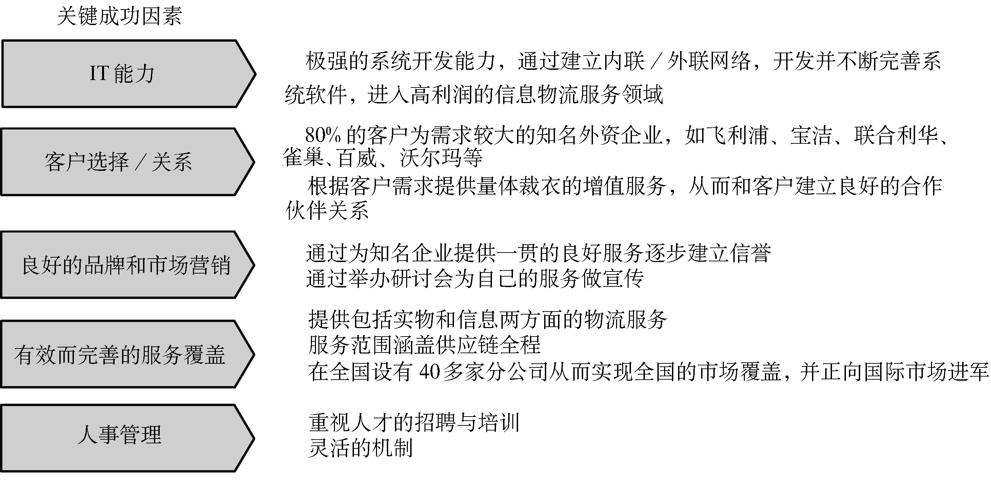
图1-7 某储运公司的关键成功因素分析
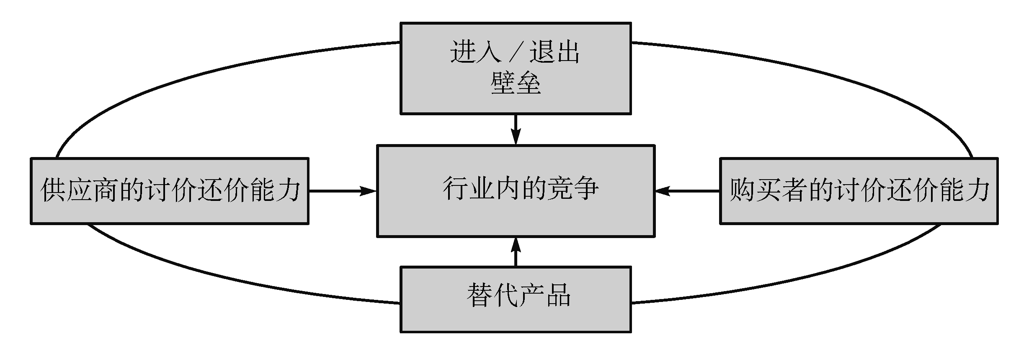
图1-8 波特行业结构模型

表1-1 波特五力模型与一般战略的关系
波特五力模型与一般战略的关系
行业内的  五种力量 | 一 般 战 略
行业内的  五种力量 | 成本领先战略 | 产品差异化战略 | 集中战略
进入障碍 | 具备杀价能力阻止潜在对手的进入 | 培育顾客忠诚度以挫伤潜在进入者的信心 | 通过集中战略建立核心能力以阻止潜在对手的进入
买方砍价能力 | 具备向大买家出更低价格的能力 | 因为选择范围小而削弱了大买家的谈判能力 | 没有选择范围使大买家丧失谈判能力
供方砍价能力 | 更好地抑制大卖家的砍价能力 | 更好地将供方的涨价部分转嫁给顾客 | 进货量低,供方的砍价能力就高，但集中差异化的公司能更好地将供方的涨价部分转嫁出去
替代品的威胁 | 能够利用低价抵御替代品 | 顾客习惯于一种独特的产品或服务因而降低了替代品的威胁 | 特殊的产品和核心能力能够防止替代品的威胁
行业内对手的竞争 | 能更好地进行价格竞争 | 品牌忠诚度能使顾客不理睬你的竞争对手 | 竞争对手无法满足集中差异化顾客的需求

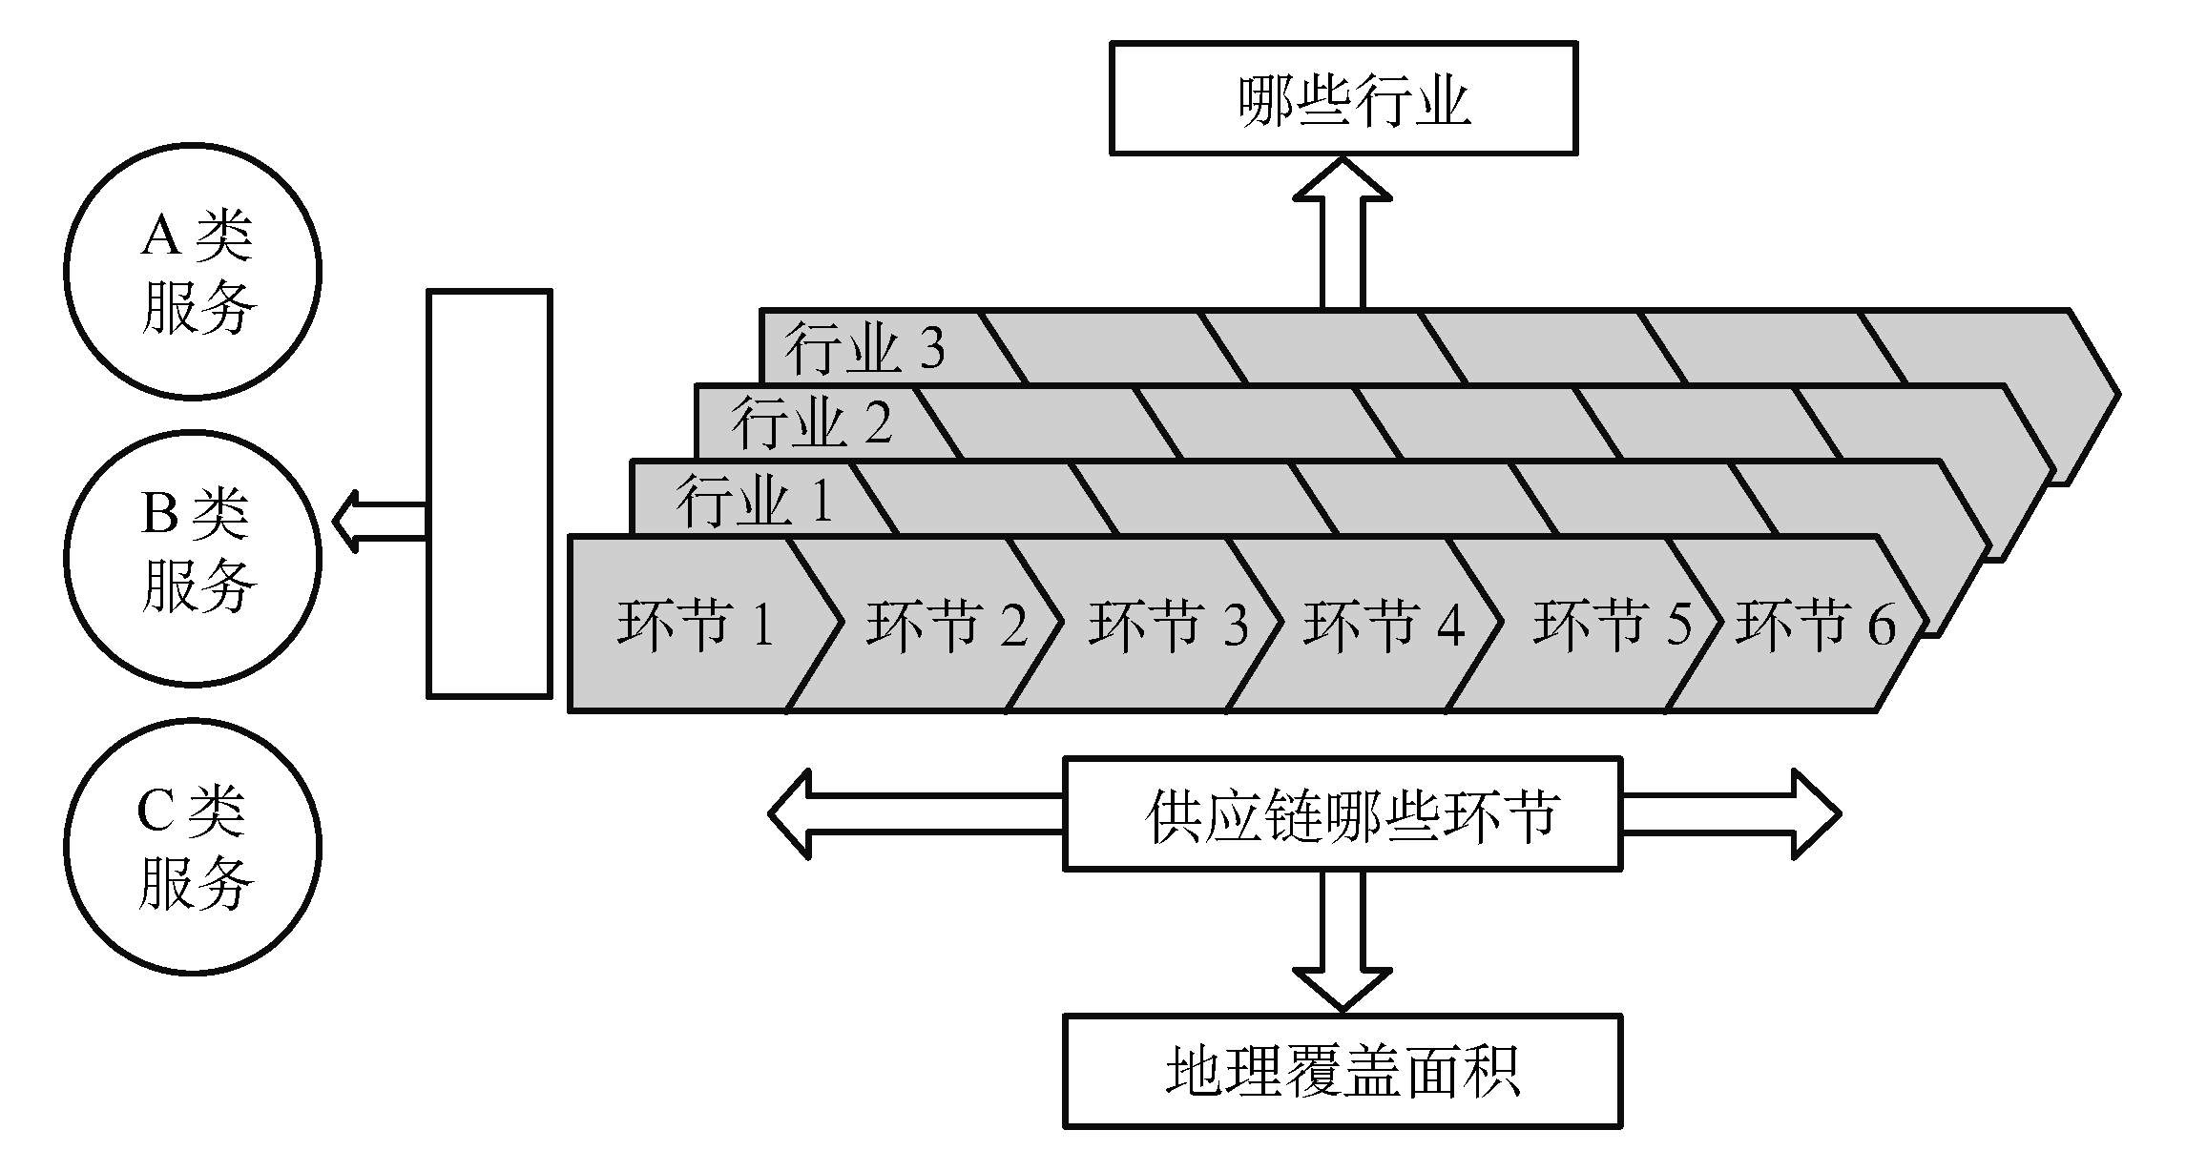
图1-9 波特的价值链模型
表1-2 价值链评价表
价值链的基本活动（注：每项分为差、一般、优秀三档）
内部后勤：
原材料与存货控制系统的健全
原材料的仓储效率
生产制造：
与主要竞争对手相比较的设备生产能力
适当的生产工艺自动化
生产控制体系对改善质量与降低成本的有效性
工厂与工艺设计的效率
外部后勤：
产成品分销的时间安排与效率
产成品仓储活动的效率
市场与销售
市场调研的有效性
销售促进与广告的创新
分销渠道的评价
销售力量的激励与竞争
消费者品牌忠诚度的程度
市场分割或整个市场中市场占领的程度
售后服务：
倾听顾客的方式
恰当的产品保证政策
顾客的培训
零部件与维修服务的能力
人力资源管理：
招募、培训与提高所有雇员技能水平的有效性
激励与挑战雇员的报酬机制的适当性
雇员激励与工作满意度水平
技术发展：
研发活动的成功（产品与方法革新的领先）
研发部门与其他部门之间的协调关系质量
技术发展活动进度安排
实验室与其他实验室设施的质量
鼓励创造与创新的工作环境
采购：
投入资源的替代
采购原材料：及时性、最低可能的成本、可接受的质量水平
租赁与购买决策标准的制定
与可信赖的供应商之间良好的长期合作关系
客户基础设施：
评估新产品市场机会与潜在环境威胁的能力
完成战略目标的战略计划体系的质量
有组织的分支单位之间与价值链有关的所有活动的协调与整合
获得相对较低成本的资本支出与流动资本的资金能力
制定战略与日常决策中信息系统支持的水平
管理人员对一般环境与竞争环境的及时、准确的信息把握
与公共政策制定者及利益集团的关系
公众形象与公司道德表现
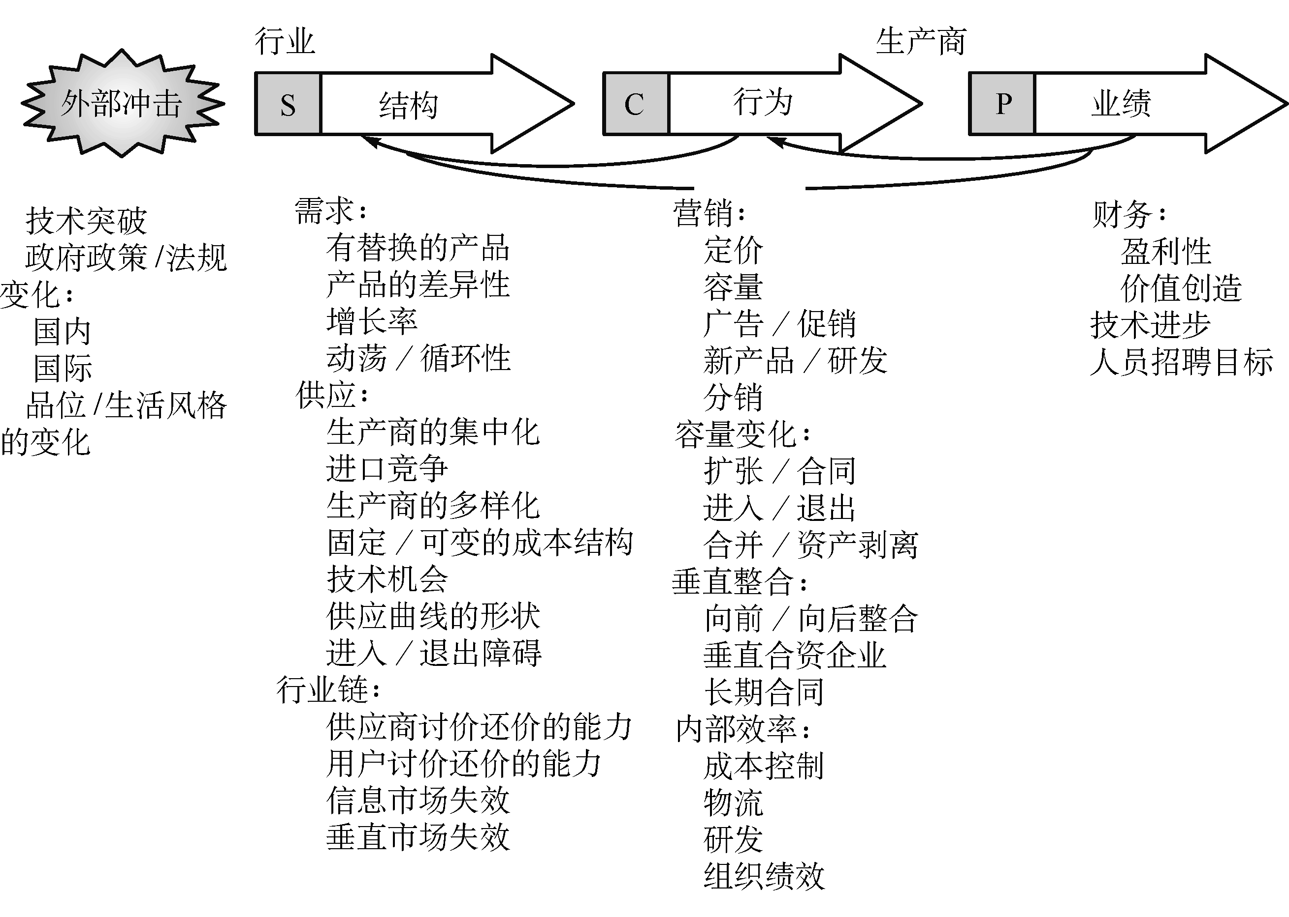
图1-10 运用SCP模型进行行业分析
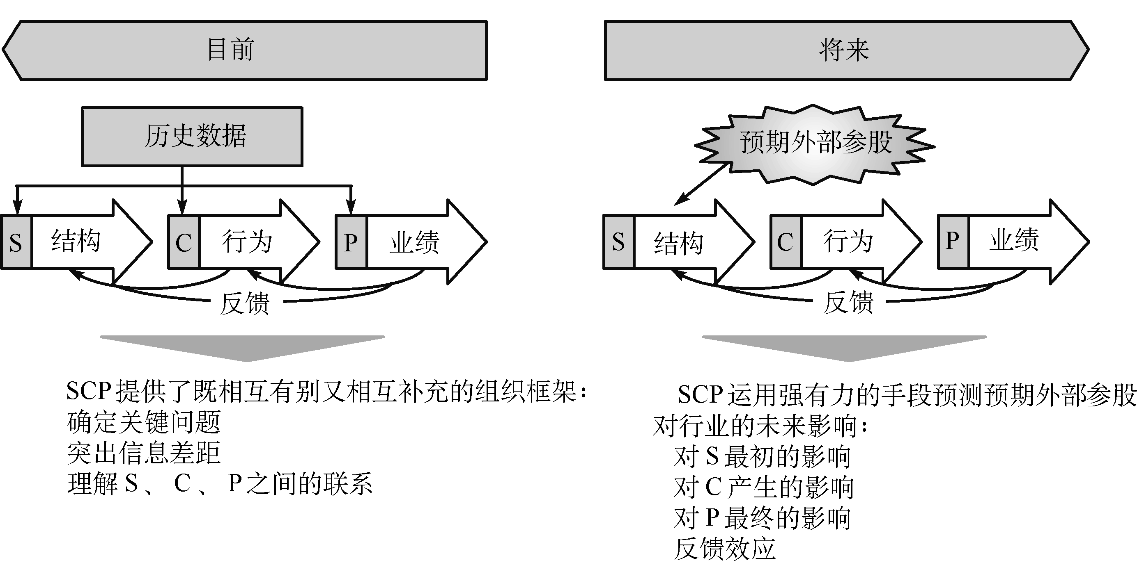
图1-11 运用SCP模型进行现状及未来分析
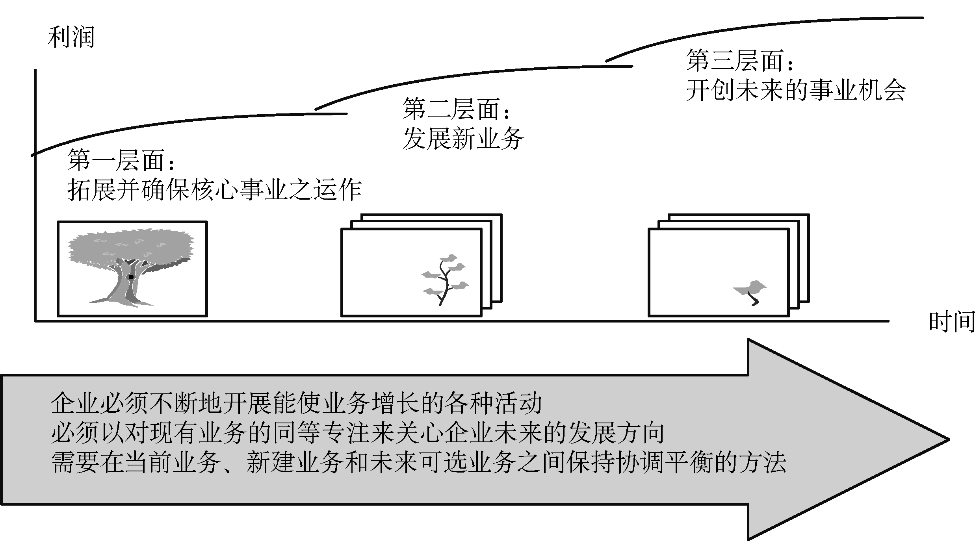
图1-12 三层面模型
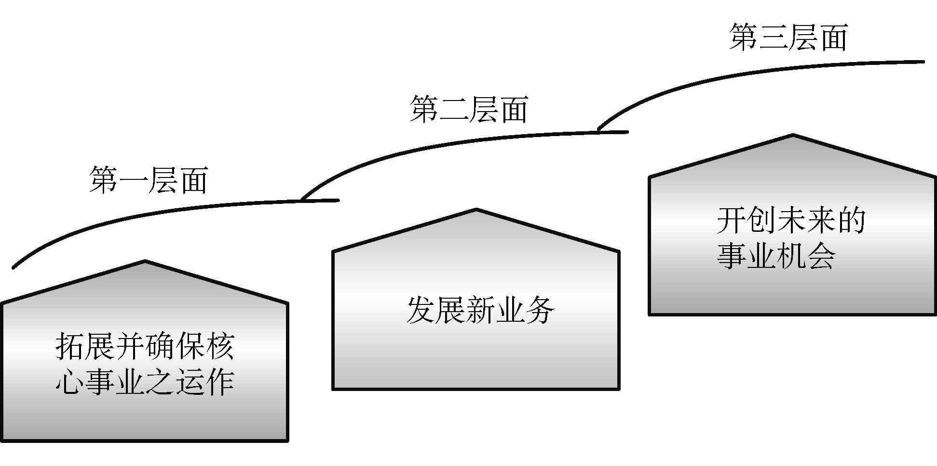
图1-13 影响三层面增长的因素


关键内部因素 权重 评分 加权评分
优势
1．
2．
……
n．
弱点
1．
2．
……
n．
总计 1.0
注：评分值含义：1=重要弱点 2=次要弱点 3=次要优势 4=重要优势。
图1-14 内部因素评价矩阵
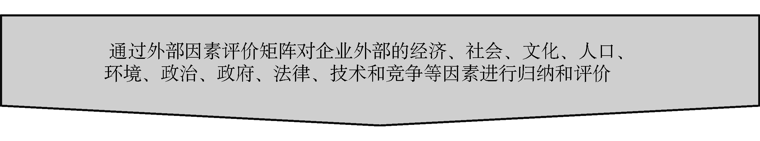
关键外部因素 权重 评分 加权评分
机会
1．
2．
……
n．
威胁
1．
2．
……
n．
总计 1.0
注：评分值表示企业对各因素反应的程度。1=反应很差 2=反应为平均水平 3=反应超过平均水平 4=反应很好。
图1-15 外部因素评价矩阵
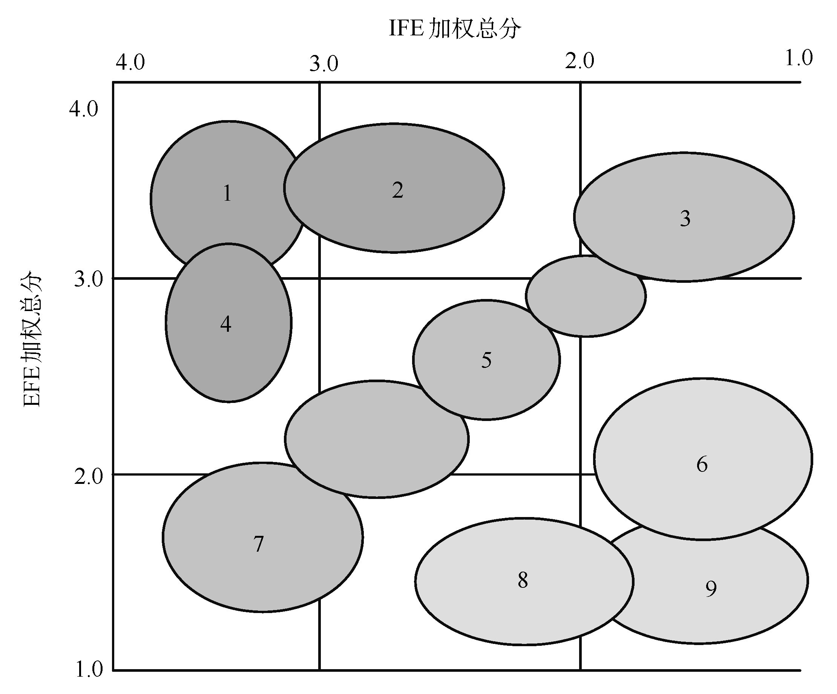
图1-16 内部——外部矩阵
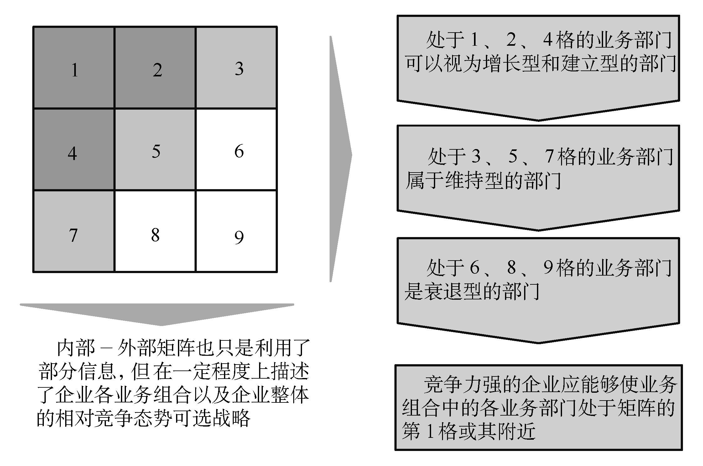
图1-17 概据IE矩阵确定业务类型
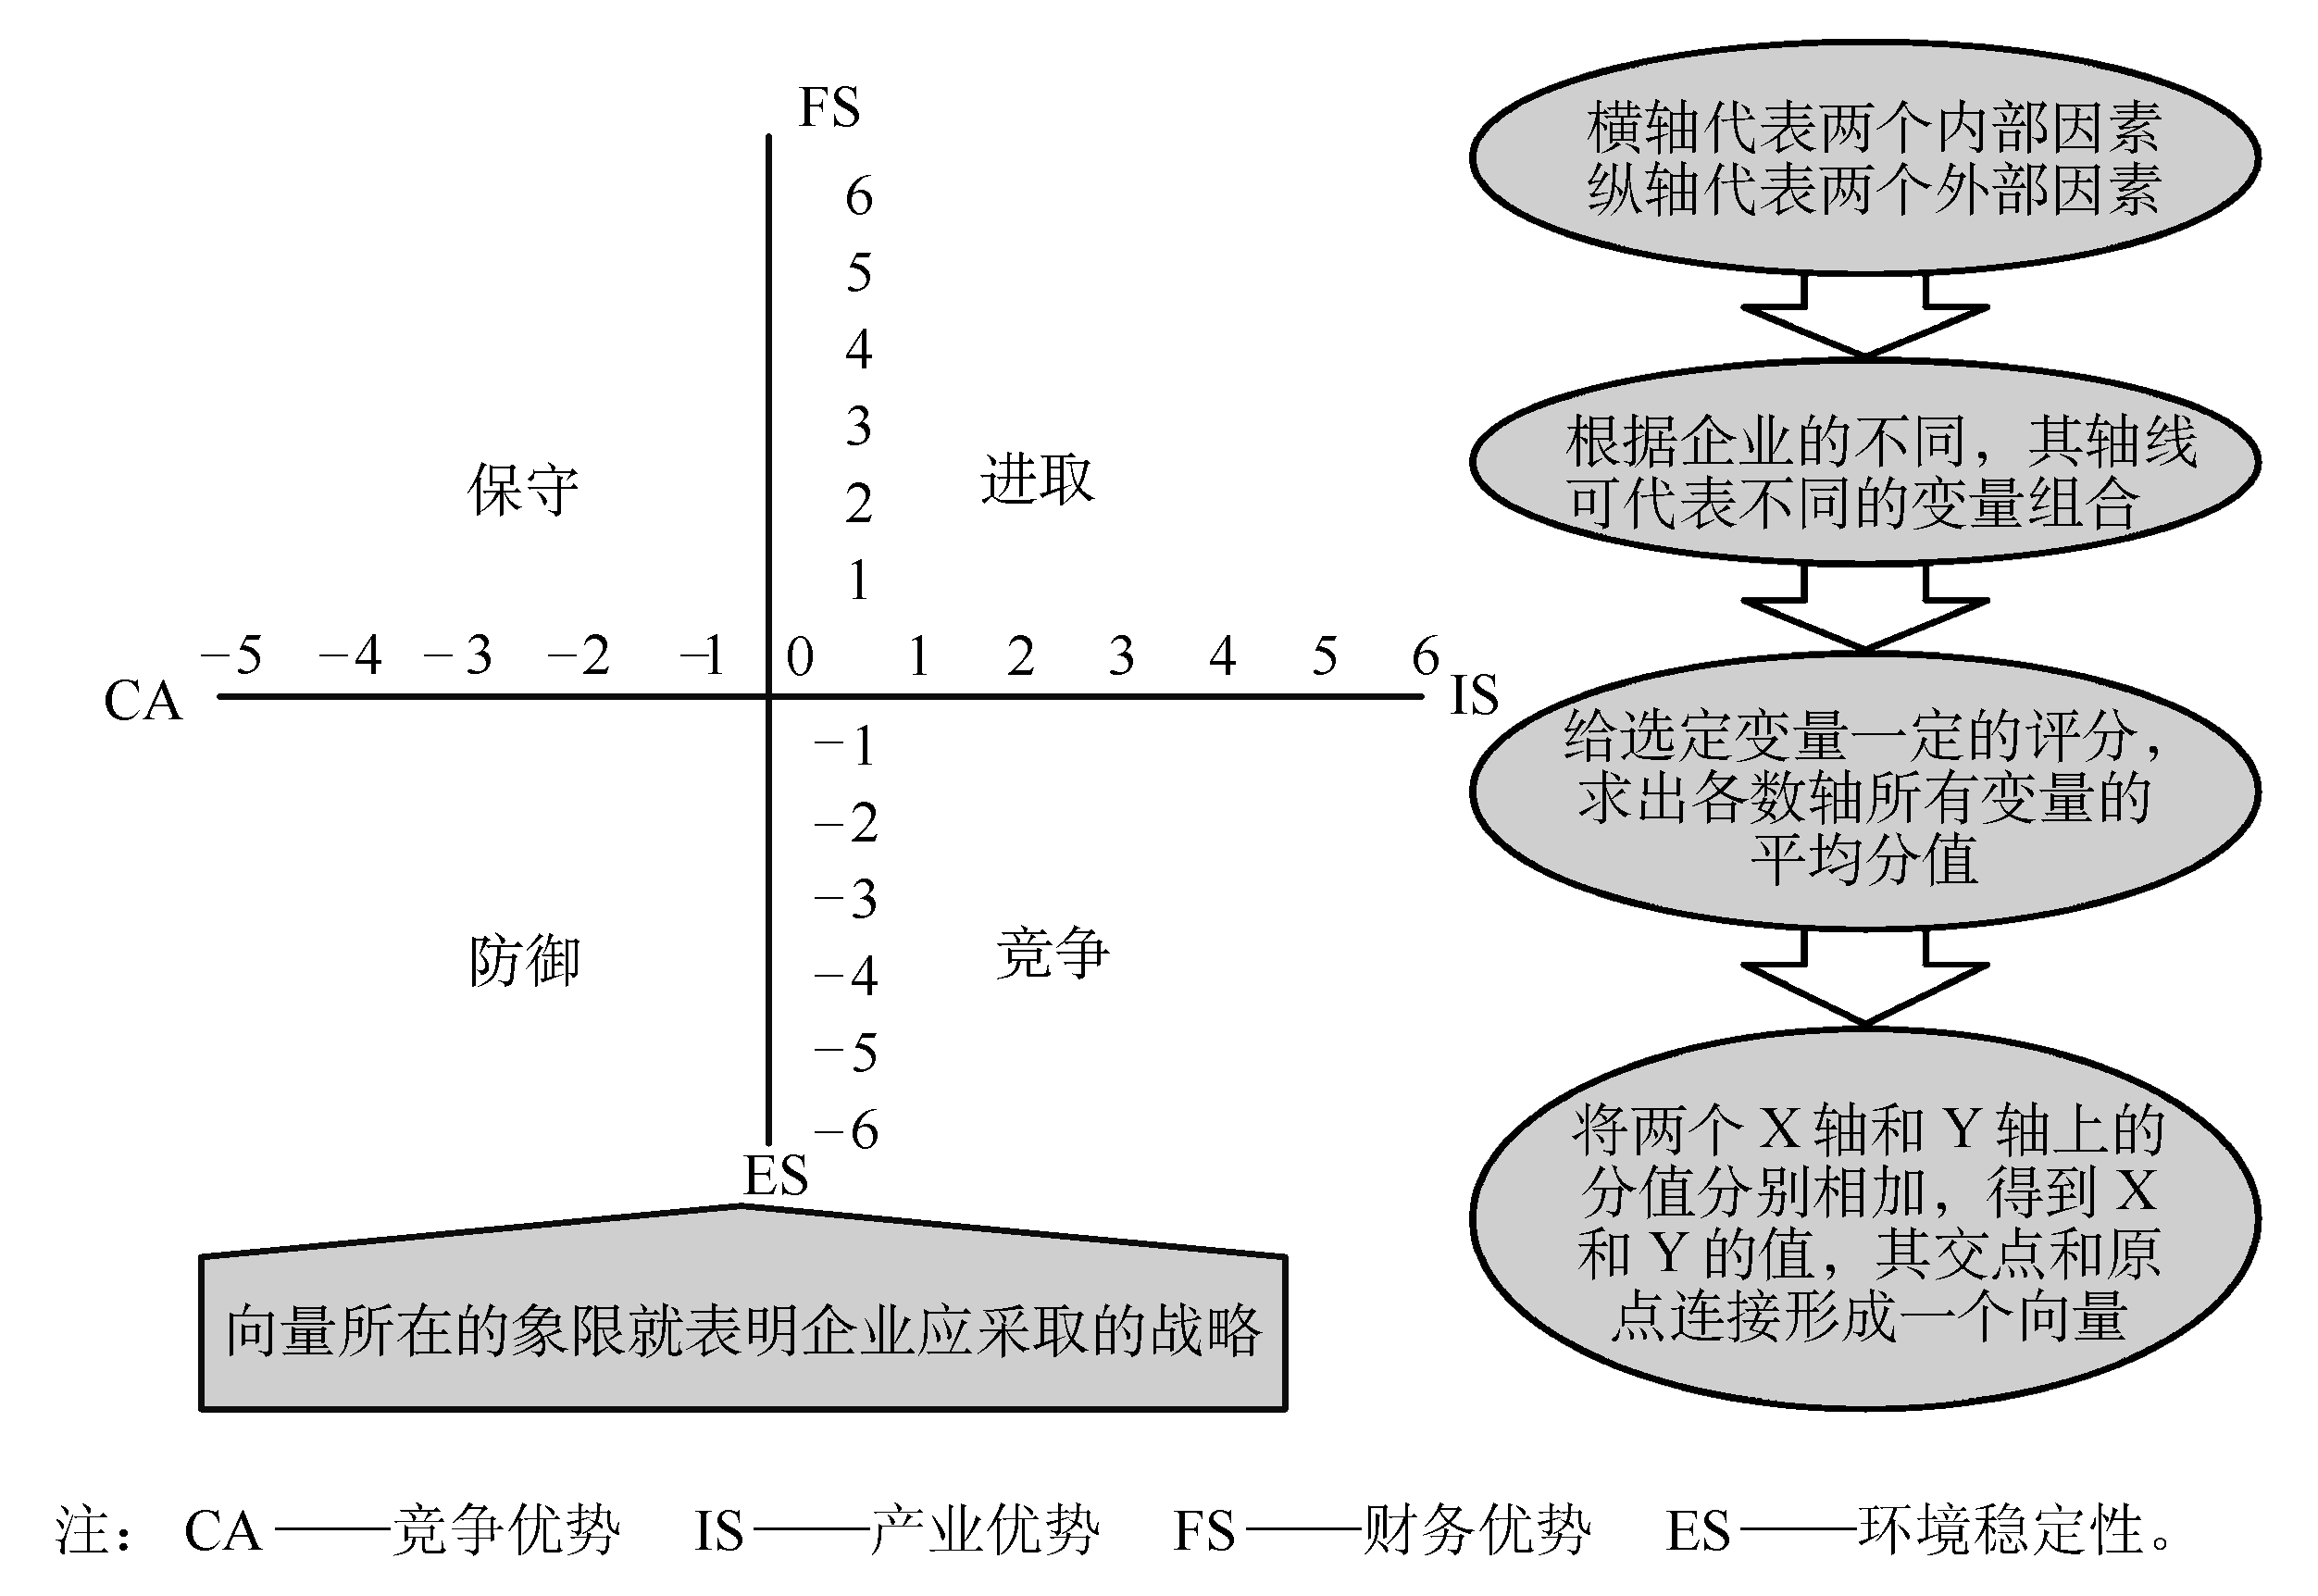
图1-18 战略地位与行动评价矩阵
表1-3 战略地位与行动评价矩阵的变量组合
 | 内部战略处境 | 外部战略处境
财务优势（FS）
投资收益
杠杆比例
偿债能力
流动资金
现金流量
退出市场的方便性
业务风险
竞争优势（CA）
市场份额
产品质量
产品生命周期
用户忠诚度
能力利用率
专有技术知识
对供应商与经销商的控制

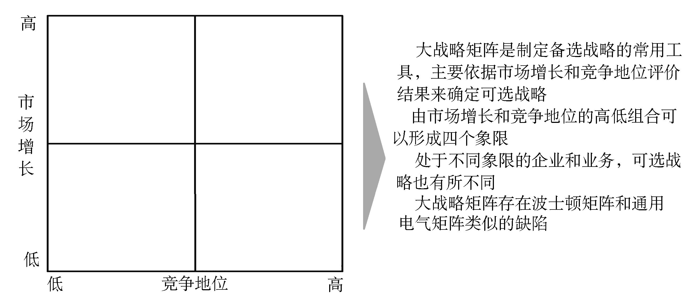
图1-19 大战略矩阵
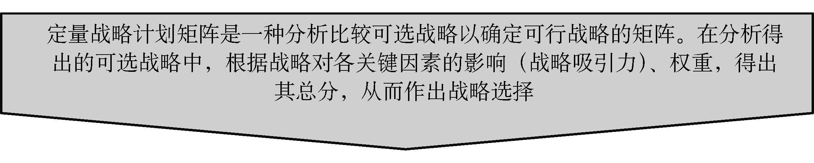
 | 备选战略
 | 权重 | 战略1 |  | 战略2 |  | 战略3
 | 权重 | AS | TAS | AS | TAS | AS | TAS
关键外部因素
1
2
3
┇
n
关键内部因素
1
2
3
┇
n
注：AS=吸引力分数 1=没有吸引力 2=有一些吸引力 3=有相当吸引力 4=很有吸引力 TAS=吸引力加权总分。
图1-20 定量战略计划矩阵
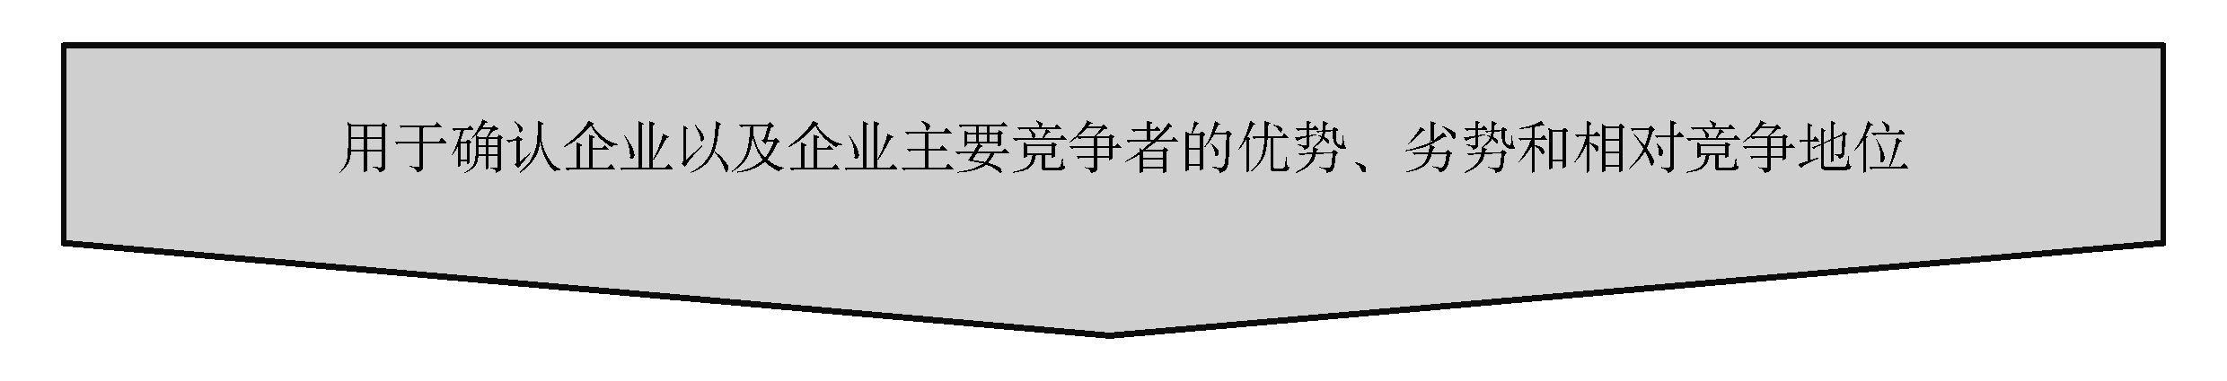
 | 被分析企业 |  |  | 竞争企业1 |  | 竞争企业2
关键因素 | 权重 | 评分 | 加权评分 | 评分 | 加权评分 | 评分 | 加权评分
市场份额
价格竞争力
财务状况
产品质量
用户忠诚度
总计 | 10
注：评分值表示企业对各因素是否作出了有效的反应：1=弱 2=次弱 3=次强 4=强。为了简化，只列出5个关键因素，比实际矩阵中的因素少得多。
图1-21 竞争态势矩阵
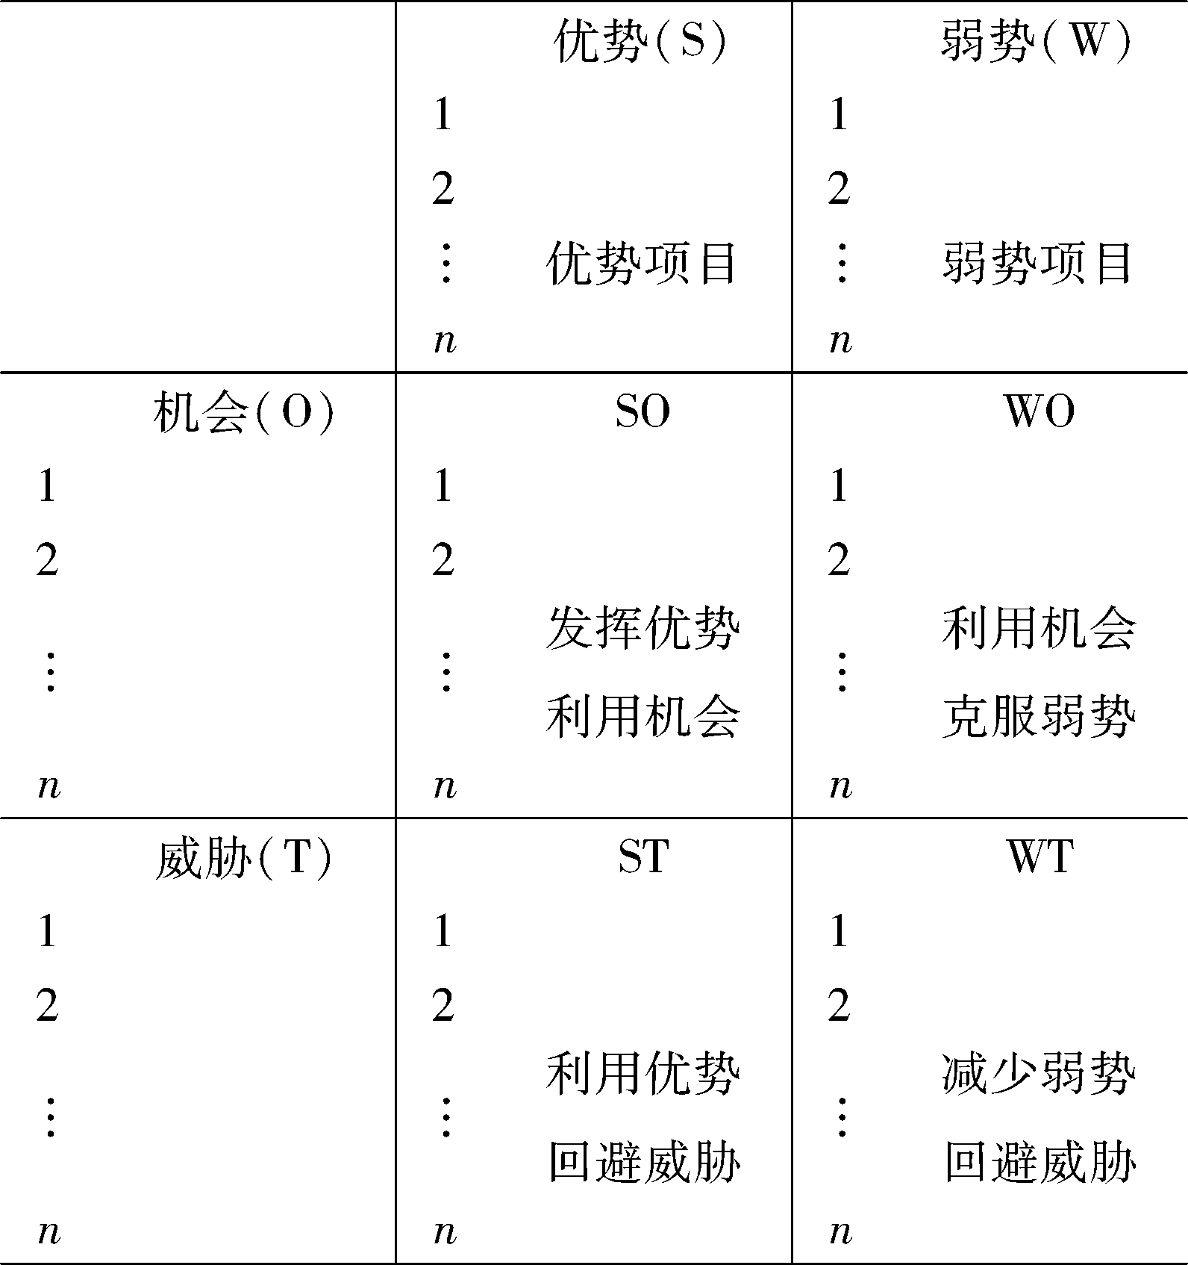
图1-22 SWOT矩阵
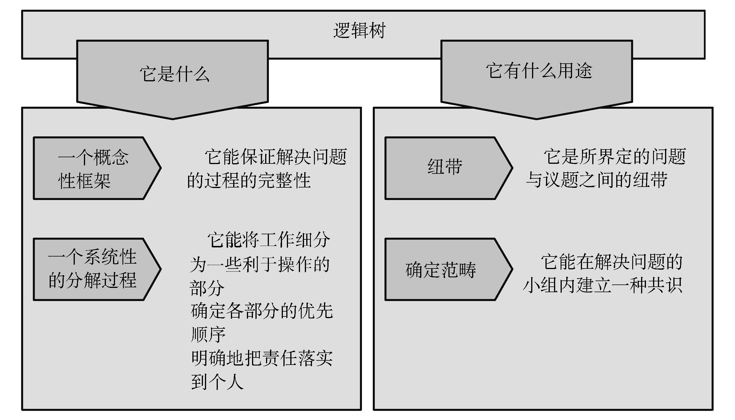
图1-23 逻辑树
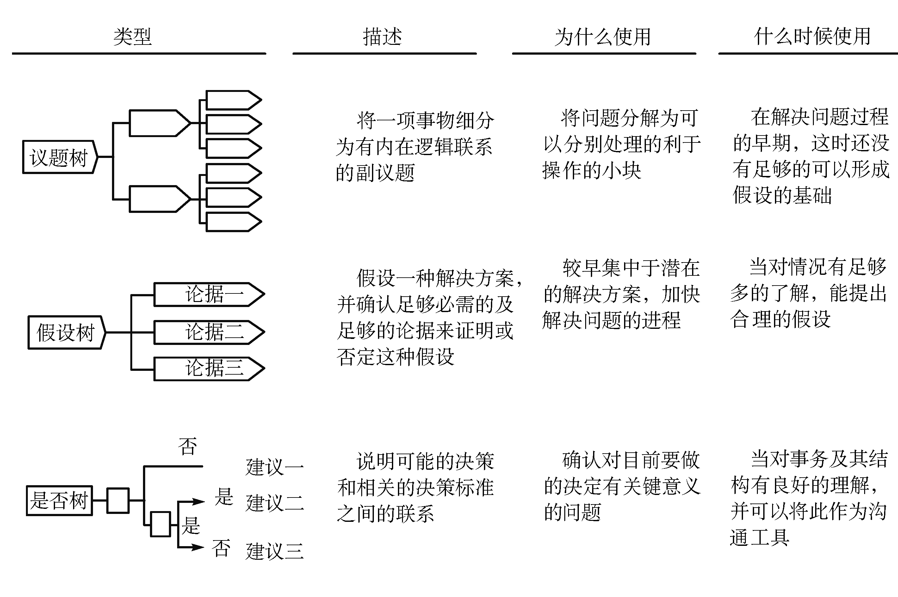
图1-24 逻辑树的分类
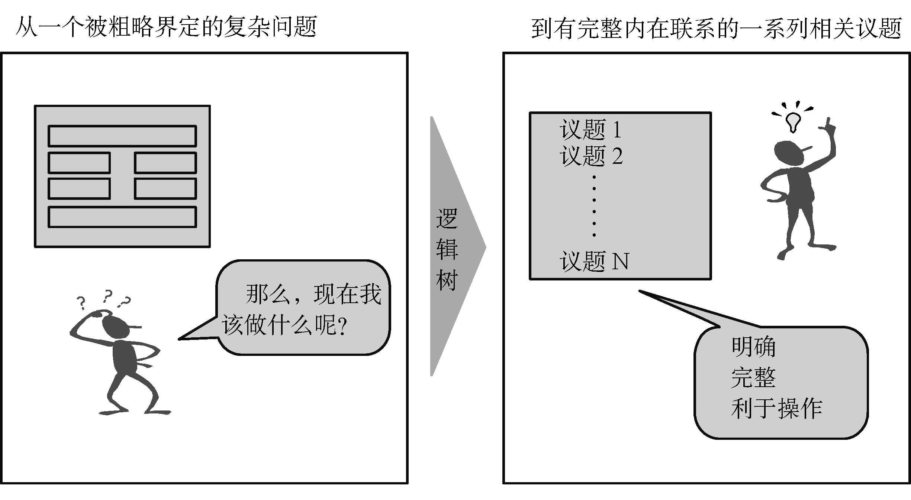
图1-25 逻辑树的用途
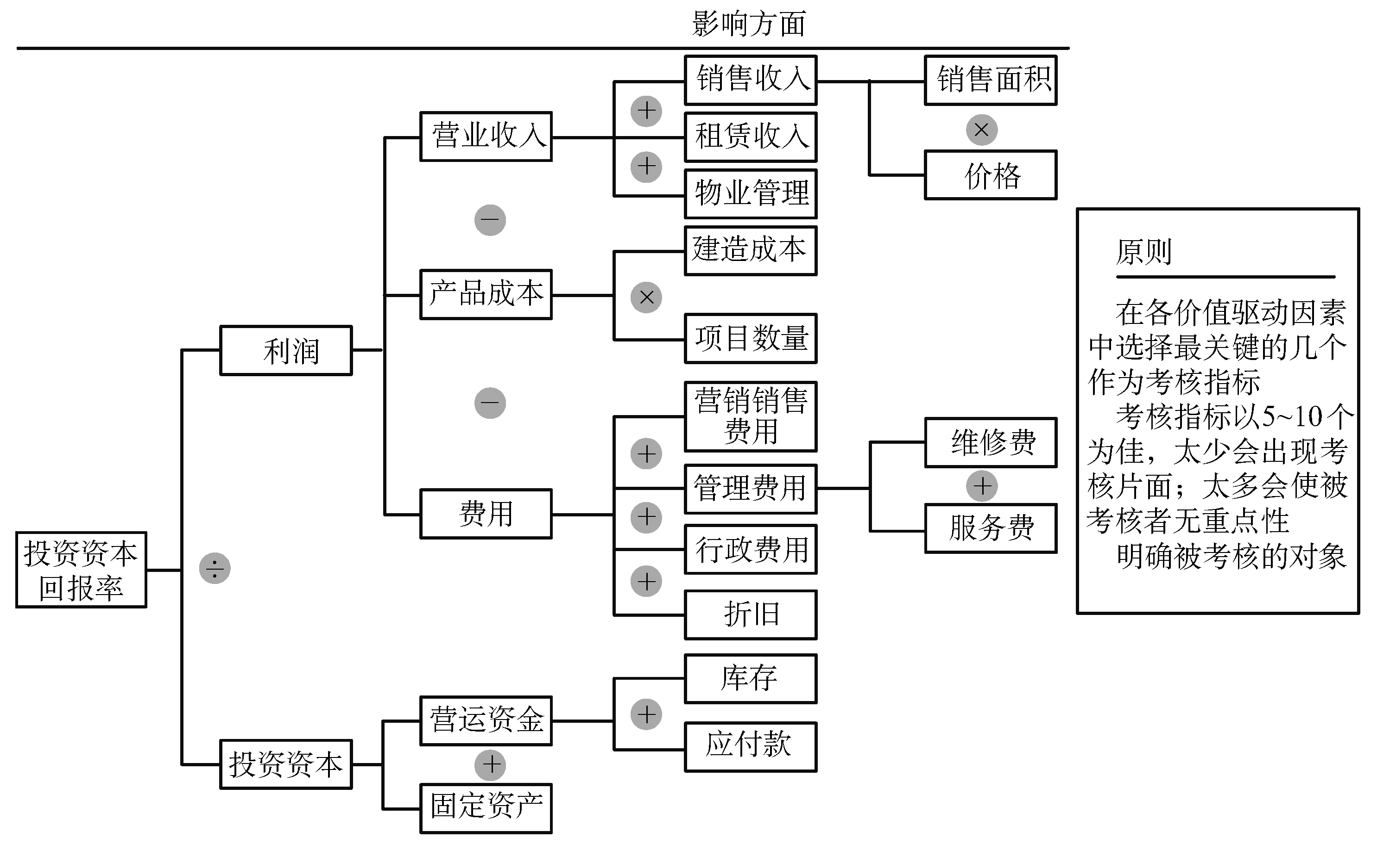
图1-26 某地产公司业务价值体系分解
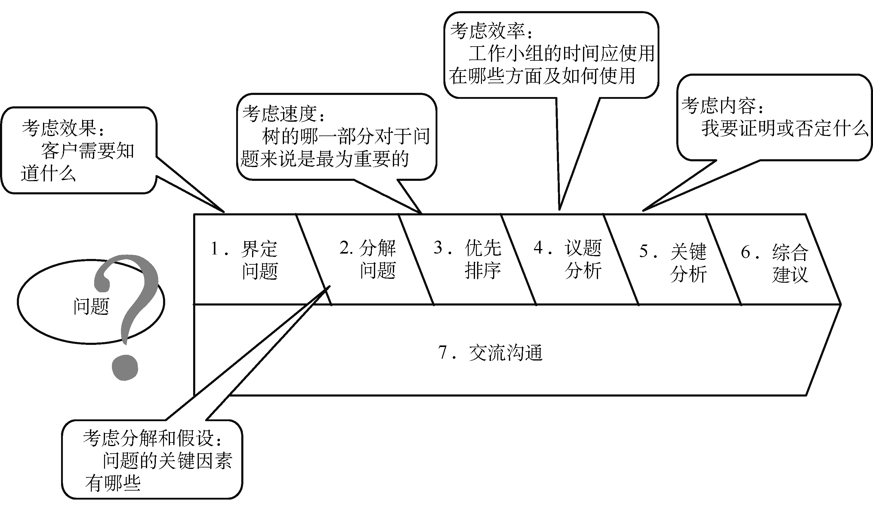
图1-27 七步成诗法
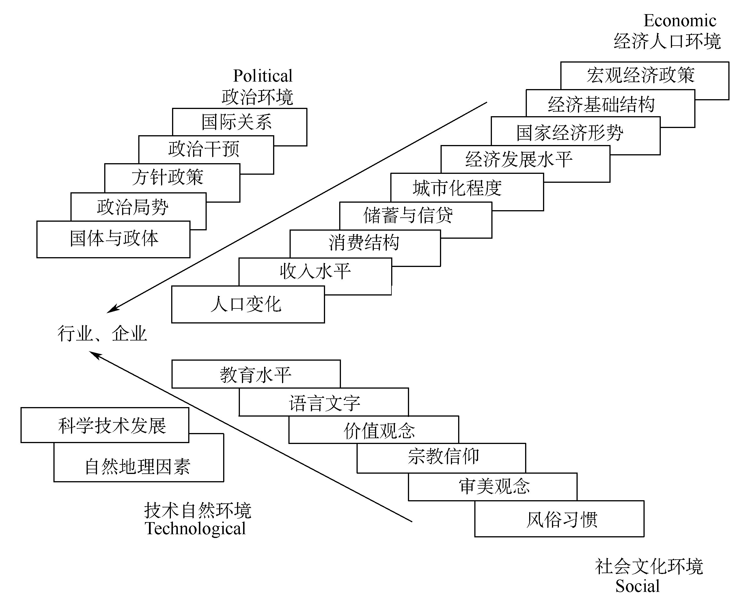
图1-28 PEST分析法
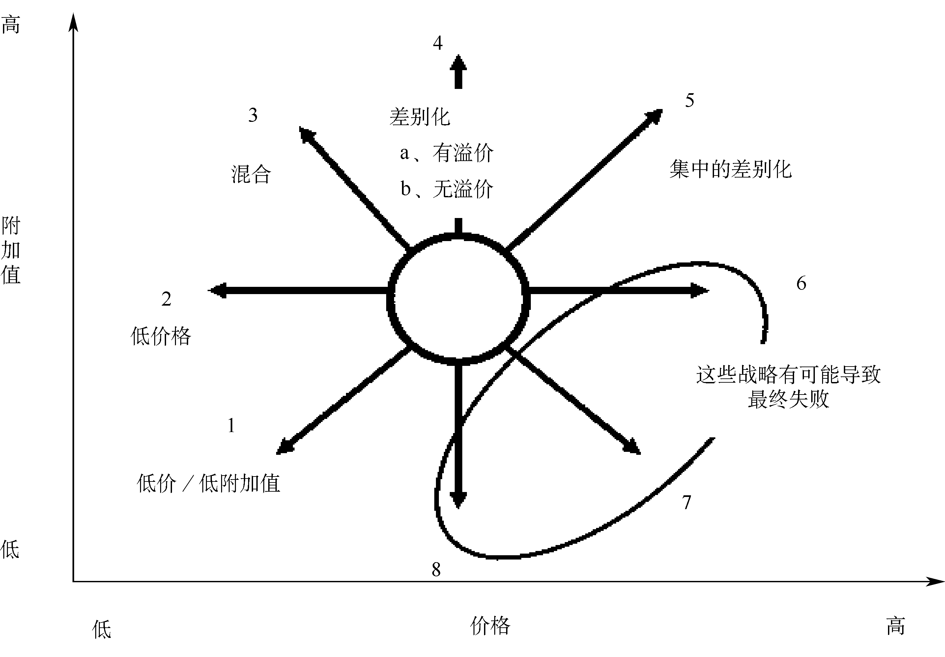
图1-２9 “战略钟”模型
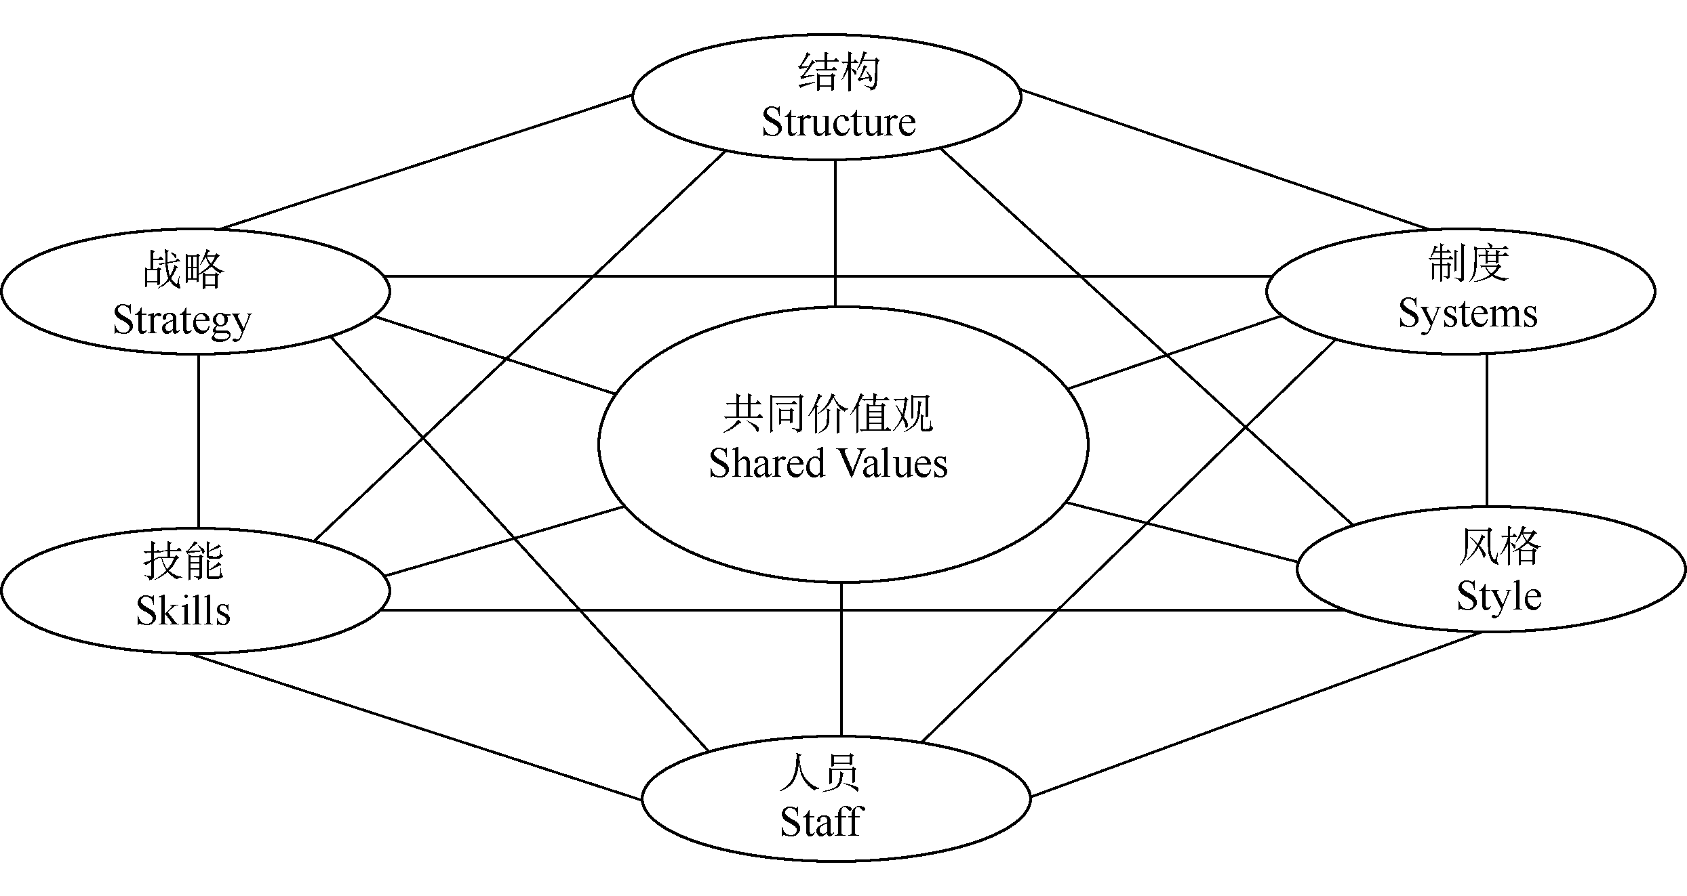
图1-30 麦肯锡7S模型
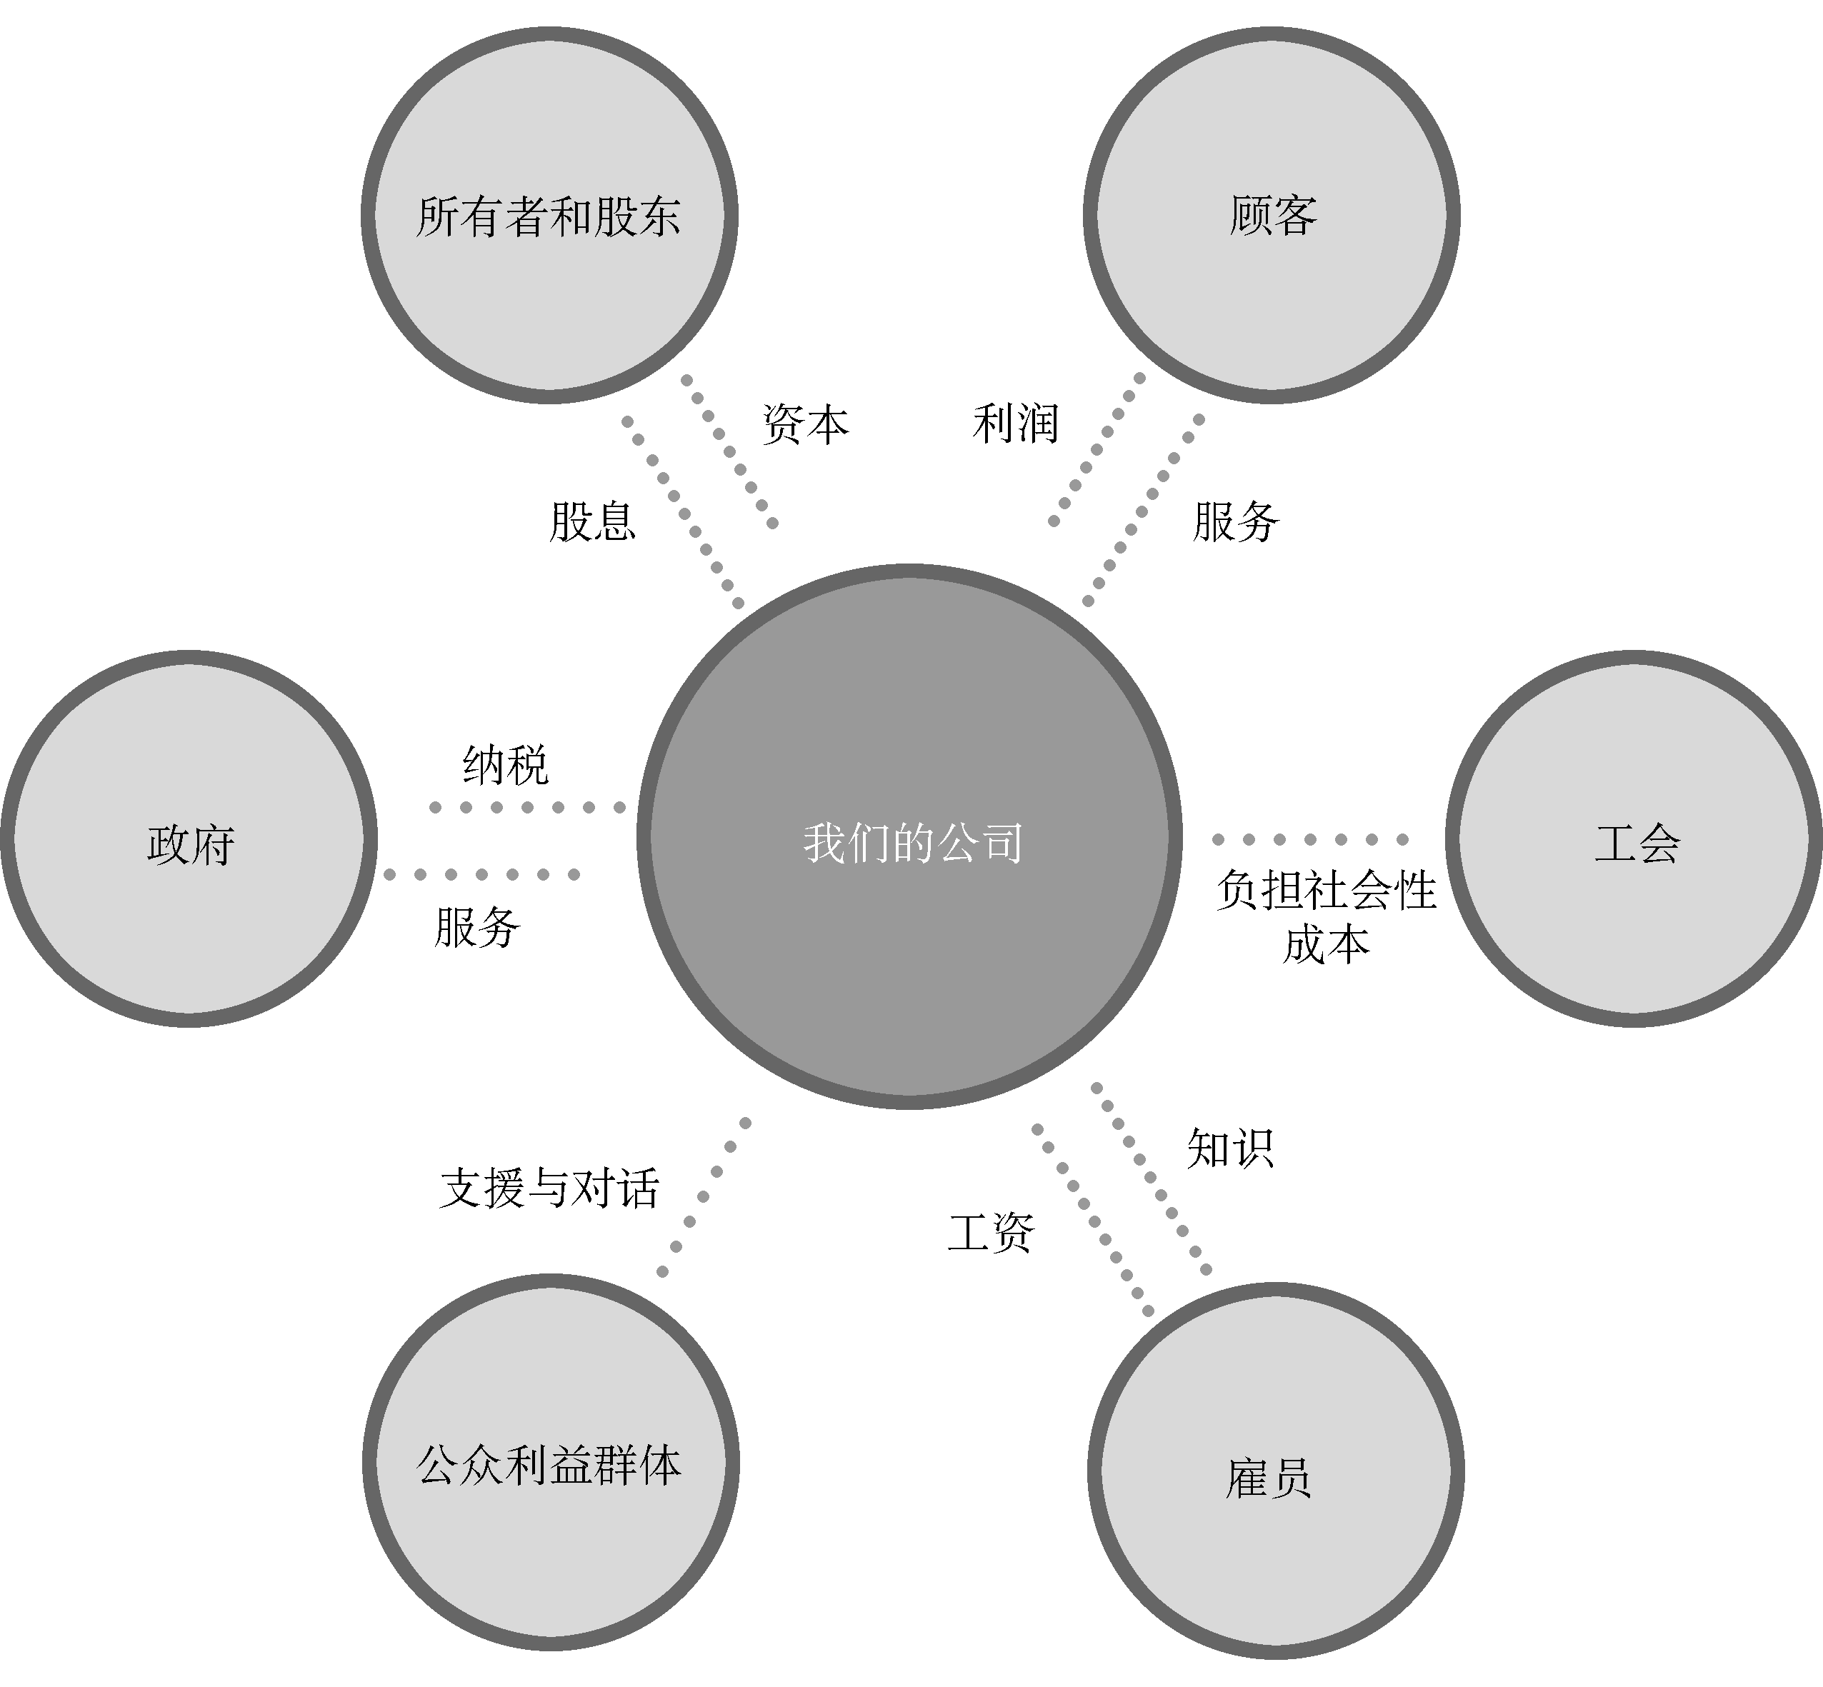
图1-31 利益相关者示意图
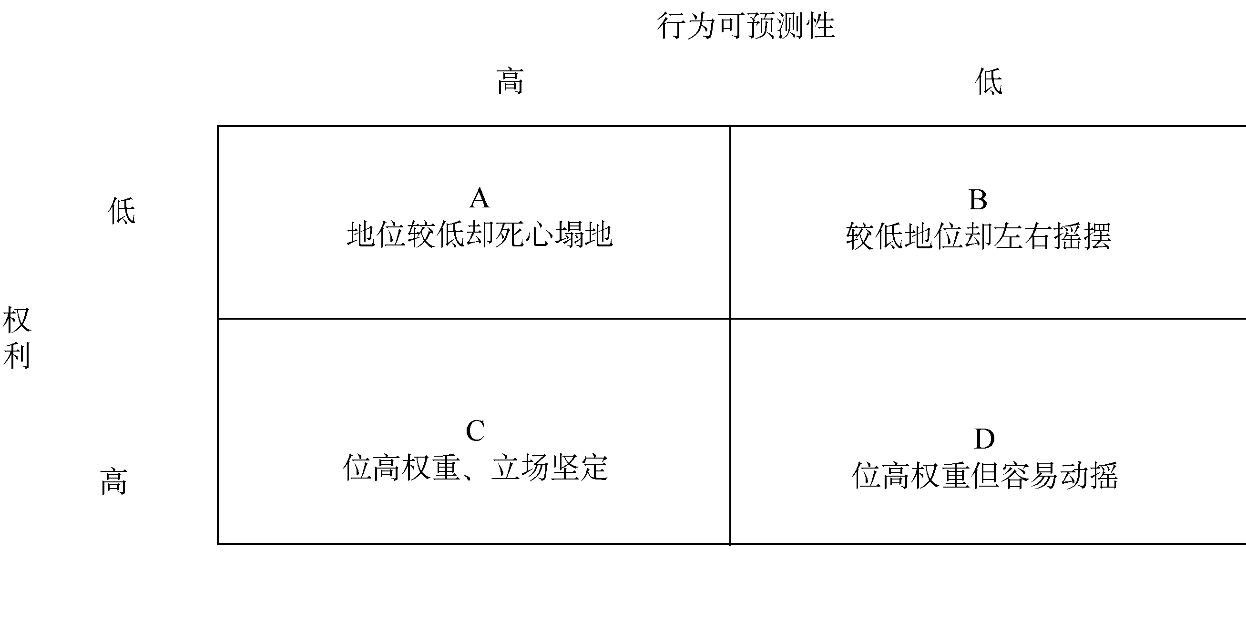
图１-32 权力／动态性矩阵
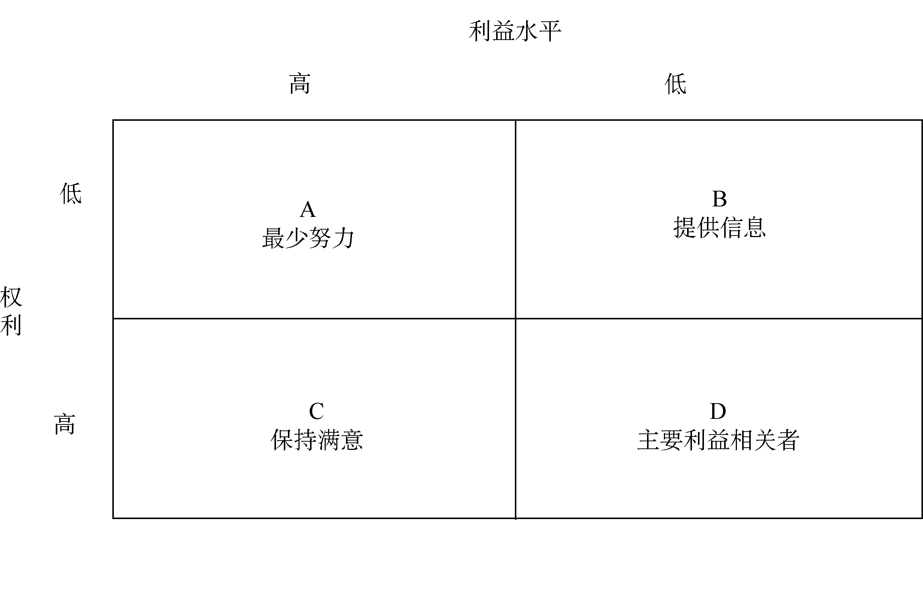
图１-33 权力／利益矩阵
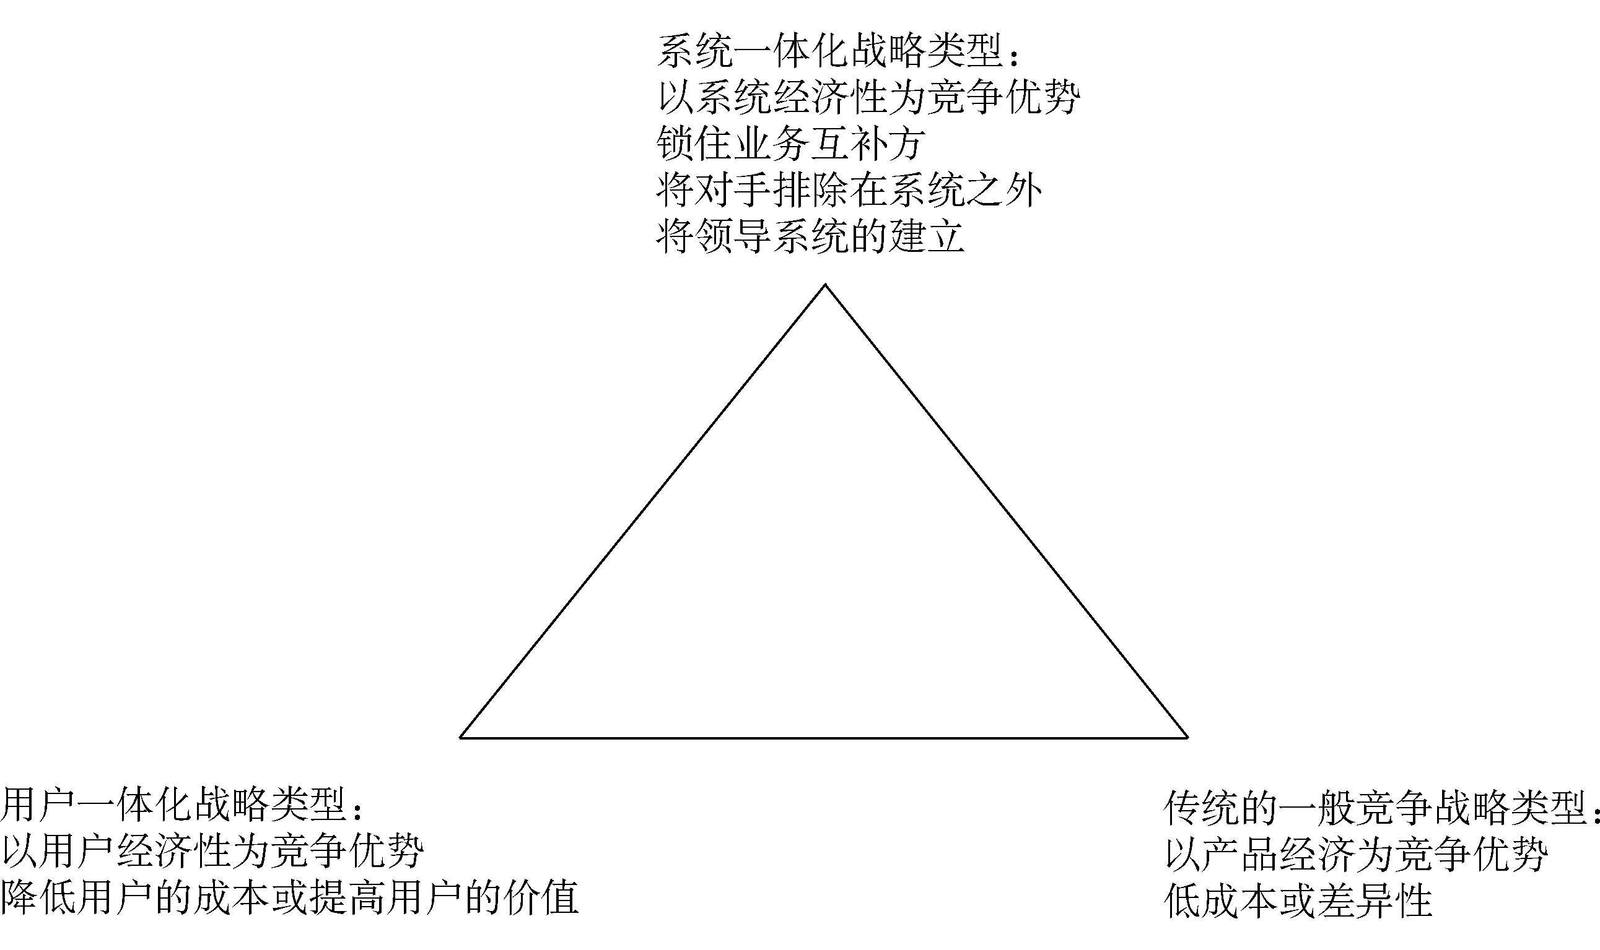
图1-34 竞争战略三角模型

